Всероссийская Федерация Танцевального Спорта и Акробатического Рок-н-Ролла (ВФТСАРР)
Федерация танцевального спорта Ивановской области (ФТС ИО)
Департамент Молодежной политики и спорта Ивановской области
Муниципальное бюджетное учреждение «Центр культуры и отдыха г.Иваново»
Танцевально-спортивный клуб «Виктория»

Приглашение
Межрегиональный турнир по спортивным бальным танцам «Кубок главы города Иваново - 2017»

35-лет ТСК «Виктория»

Дата проведения: 3 декабря 2017г.
Место проведения: г. Иваново, пр. Ленина, 114, МБУ «ЦКиО г. Иваново».
Организатор: ТСК «Виктория» ФТСИО МБУ «ЦКиО г. Иваново».
Трошкова Ирина Владимировна
сот: 8 (910) 668-11-55 e-mail: it37@mail.ru
Судейская бригада: Члены коллегии судей ВФТСАРР по приглашению организаторов.
Гостиница (1-2-3 местные номера): Отель «Шеддок», проспект Ленина 134,
(4932) 93-81-12, www.sheddok.ru
Размер площадки: 18 м. × 20 м. (ламинат)
Правила проведения: В соответствии с правилами ВФТСАРР
Благотворительный взнос: Во всех группах согласно правилам ВФТСАРР
Счетная комиссия: Аттестованная счетная комиссия, РСК:
Груздев Алексей (г. Кострома)
Звук: Сахаров Юрий (г. Иваново)

Показательные выступления
чемпионов России по 10 танцам 2017 года,
победителей Блекпульского фестиваля 2017 года до 21 года, чемпионов мира 2016 года по 10 танцам до 21 года, Бронзовых призёров Чемпионата Мира по 10 танцам 2017 года.
Сверидонова Евгения и Барковой Ангелины.
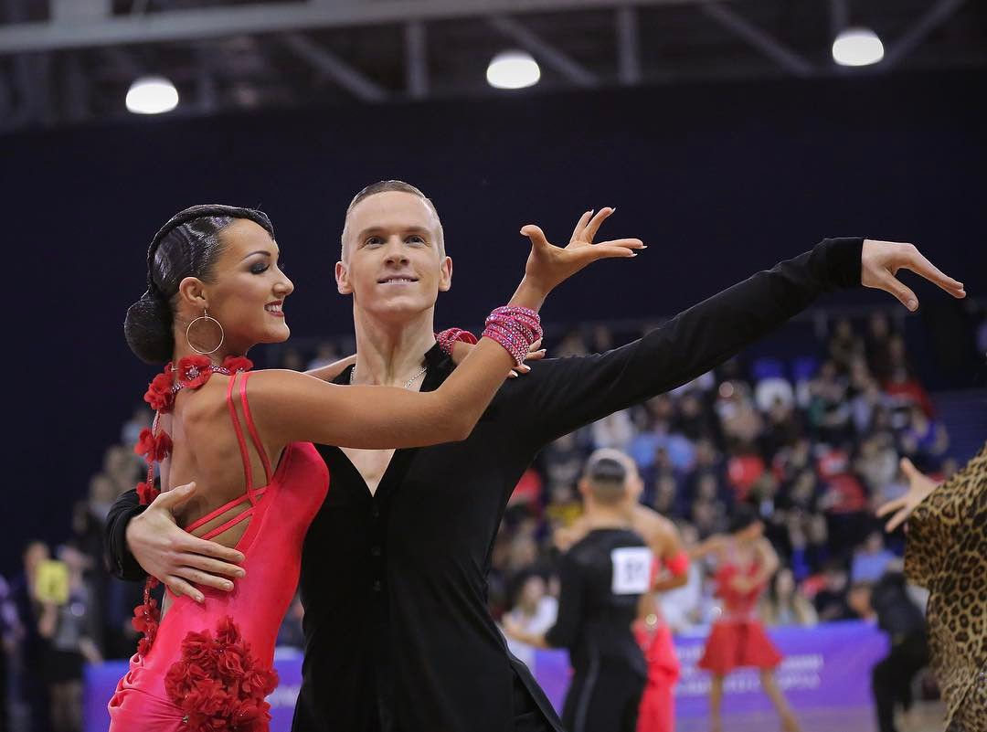

Программа соревнований

Массовый спорт (фойе второго этажа)

Группа | Возраст | Программа | Регистрация | Начало
Бэби-2 Пары и соло | 2011 г.р. и мл. | (W,Cha) | 8-30 | 10-00
Бэби-3 Пары и соло | 2011 г.р. и мл. | (W,Cha,Sa)
Н-2 Пары и соло | 2008 г.р. и мл. | (W,Cha)
Н-3 Пары и соло | 2008 г.р. и мл. | (W,Cha,Sa)
Кубки по танцам Пары и соло | 2008 г.р. и мл. | (W,Cha,Sa) - (скейтинг)
Н-2 Пары и соло | 2008 г.р. и мл. | (W,Cha) - (скейтинг)
Н-3 Пары и соло | 2008 г.р. и мл. | (W,Cha,Sa) - (скейтинг)
Н-4 Пары и соло | Все возраста | (W,Q,Cha,Sa) | 10-00 | 11.30
Н-5 Пары и соло | Все возраста | (W,Q,Cha,Sa,J)
Н-6 Пары и соло | Все возраста | (W,Vv,Q,Cha,Sa,J)
Кубки по танцам Пары и соло | Все возраста | (W,Vv,Q,Cha,Sa,J) - (скейтинг)
Н-4 Пары и соло (скейтинг) | Все возраста | (W,Q,Cha,Sa) - (скейтинг)
Н-5 Пары и соло (скейтинг) | Все возраста | (W,Q,Cha,Sa,J) - (скейтинг)
Н-6 Пары и соло (скейтинг) | Все возраста | (W,Vv,Q,Cha,Sa,J) - (скейтинг)

Спорт высших достижений (большой зал)

Категория | Класс | Возраст | Рег.12.00  Нач. 13.00 | Рег.16.00  Нач. 15.00
Дети-1 | до Е кл. | 2008 г.р. и мл. | St (3т.), La (3т.)
Дети-1 | Открытый | 2008 г.р. и мл. |  | 6 танцев.
Дети-1+2 | до Е кл. | 2006 г.р. и мл. | 6 танцев.
Дети-2 | до Д кл | 2006-2007 г.р. | 8 танцев
Дети-2 | Открытый | 2006-2007 г.р. |  | St (4т.), La (4т.)
Юниоры-1 | до Е кл. | 2004-2005.г.р. | St (3т.), La(3т.)
Юниоры-1+2 | до Д кл. | 2002-2005.г.р. | St (3т.), La(3т.)
Юниоры-1 | до С кл | 2004-2005.г.р. | St(5т),La ((5т.)
Юниоры-2 | до С кл | 2002-2003 г.р. |  | St (5т.), La (5т.)
Юниоры-1 | Открытый | 2004-2005.г.р. |  | St (5т.), La (5т.)
Юниоры-2 | Открытый | 2002-2003 г.р. |  | St (5т.), La (5т.)
Молоджь+Взрослые | доВ кл. | 2001 г.р. и старше | St(5т.), La (5т.)
Молоджь+Взрослые | Открытый | 2001 г.р. и старше |  | St (5т.), La (5т.)

До встречи на турнире!
С уважением Трошкова И.В.

На турнире будет работать имидж-студия «NIKA-STYLE»
Запись по тел. 8(920) 063-49-02

